《数据库系统原理》实验报告

实验题目：并发控制技术实验

姓名： 实验日期： 2023年12月15日

实验内容及完成情况：（可续页）

一、实验内容
1、验证并发操作带来的数据不一致性问题，包括丢失修改、不可重复读和读“脏”数据等情况。要求通过取消查询分析器的自动提交功能，创建两个不同的用户，分别登录查询分析器，同时打开两个客户端；通过SQL语言设计具体例子展示不同的封锁级别的应用场景，验证各种封锁级别的并发控制效果，以进一步理解封锁技术是如何解决事务并发导致的问题。
DBMS通常提供四级隔离级别：读未提交（read uncommitted）、读已提交（read committed）、可重复读（repeatable read）、可串行化（serializable）。
四级隔离级别与三级封锁协议大致对应关系如下：
①读未提交隔离级别提供最大的事务并发度，但仅能避免丢失修改，对应一级封锁协议。
②读已提交隔离级别提供的事务并发度减弱，能够避免丢失修改和脏读，对应二级封锁协议。
③可重复读隔离级别提供的事务并发度进一步减弱，能够避免丢失修改和脏读和不可重复读，对应增强的二级封锁协议。
④可串行化隔离级别提供最小的事务并发度，能够避免所有的事务并发控制问题，对应三级封锁协议。

目前数据库是可重复读状态：
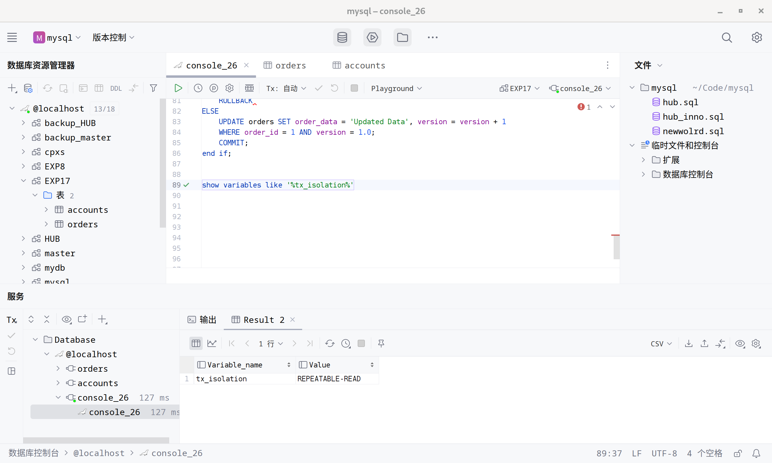
首先创建数据库和表，并初始化数据：
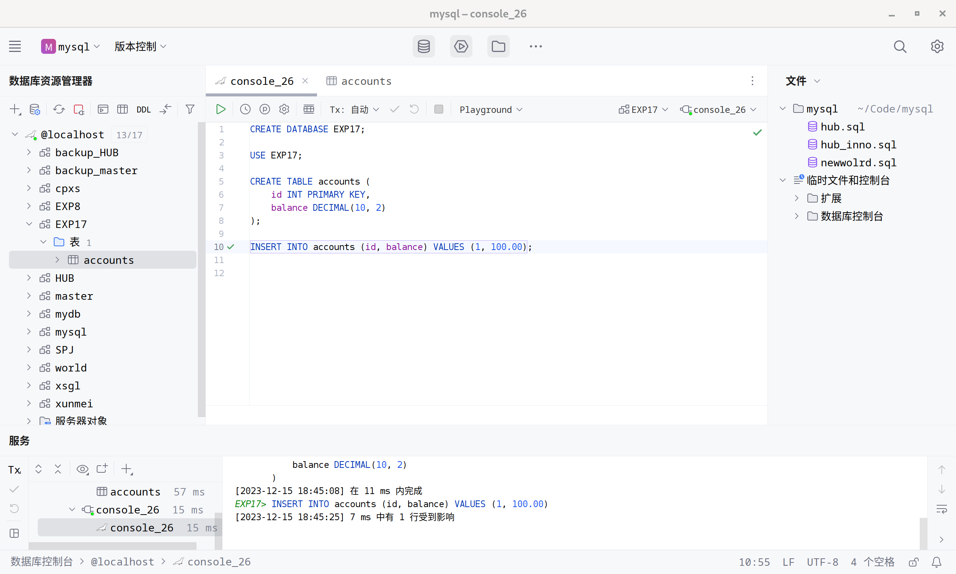
- 丢失修改：
User1 和 User2 同时读取同一账户余额，并试图更新它。
-- USER 1
START TRANSACTION;
SELECT balance FROM accounts WHERE id = 1;
-- 假设读取的余额为100
UPDATE accounts SET balance = 120 WHERE id = 1;-- 提交前暂停，等待User2的操作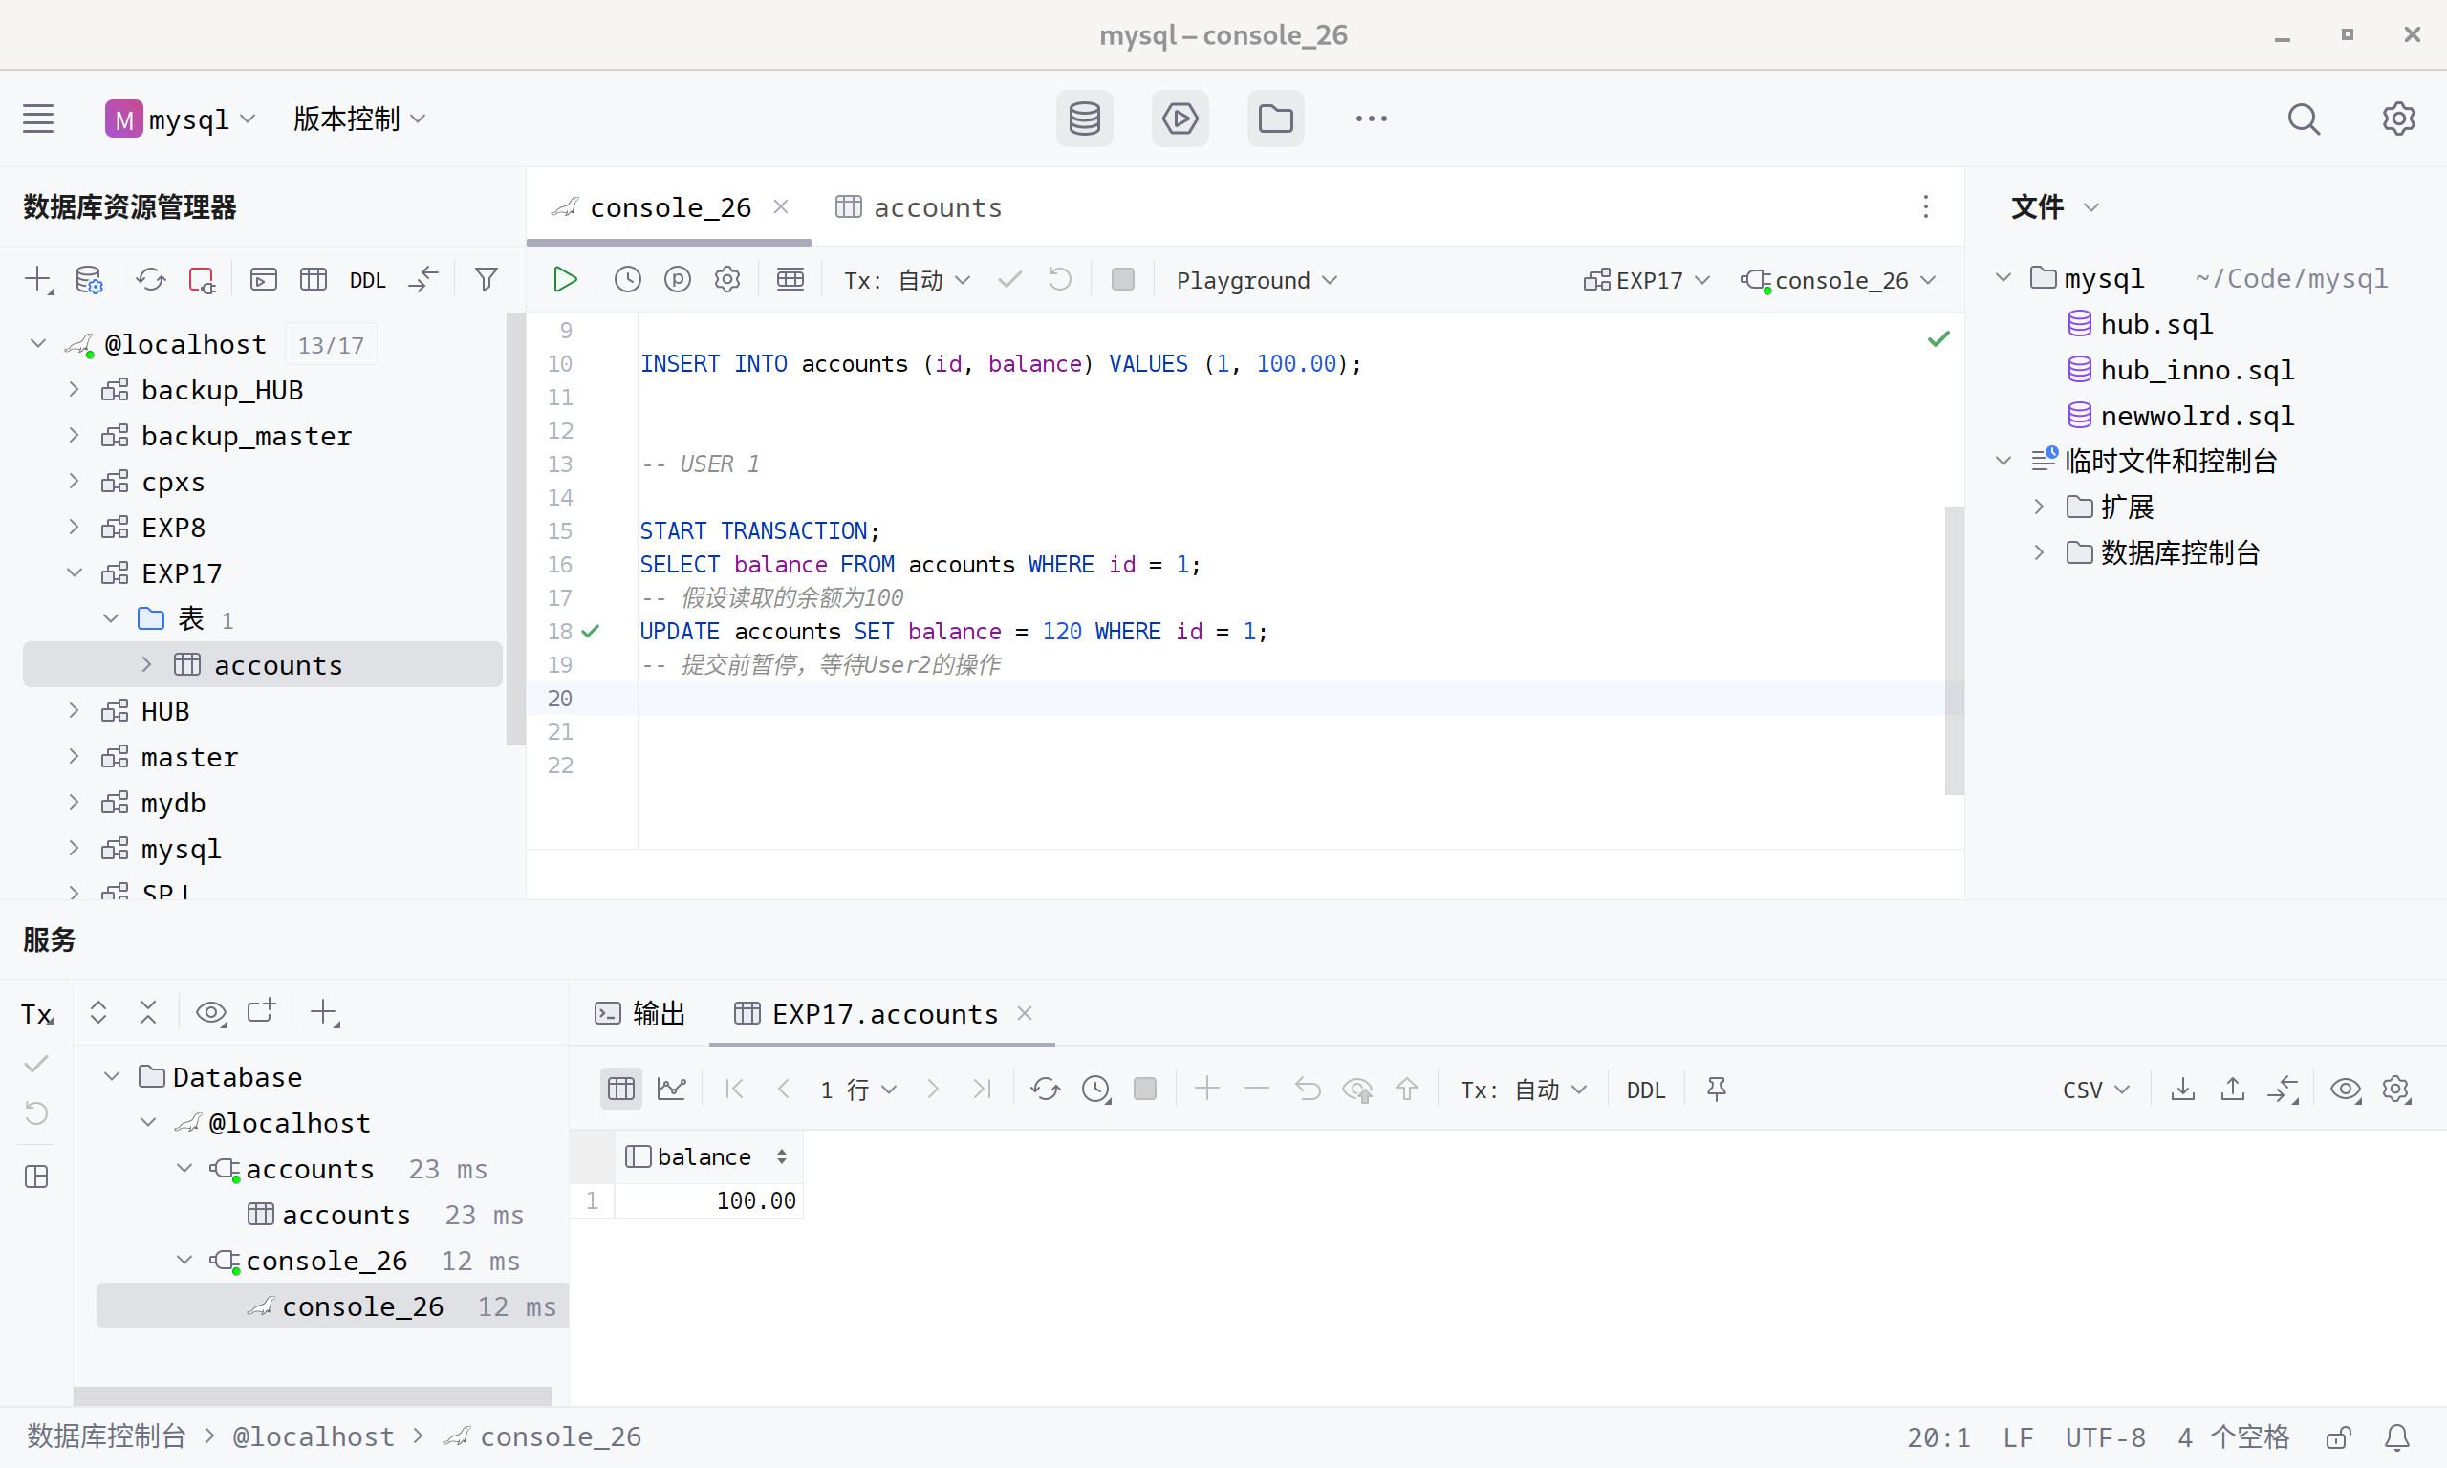
User2:
-- USER 2
START TRANSACTION;
SELECT balance FROM accounts WHERE id = 1;
-- 假设读取的余额也是100
UPDATE accounts SET balance = 150 WHERE id = 1;
COMMIT;
User1 继续：
COMMIT;
在这种情况下，User2的更改会被User1的更改所覆盖，导致“丢失修改”。
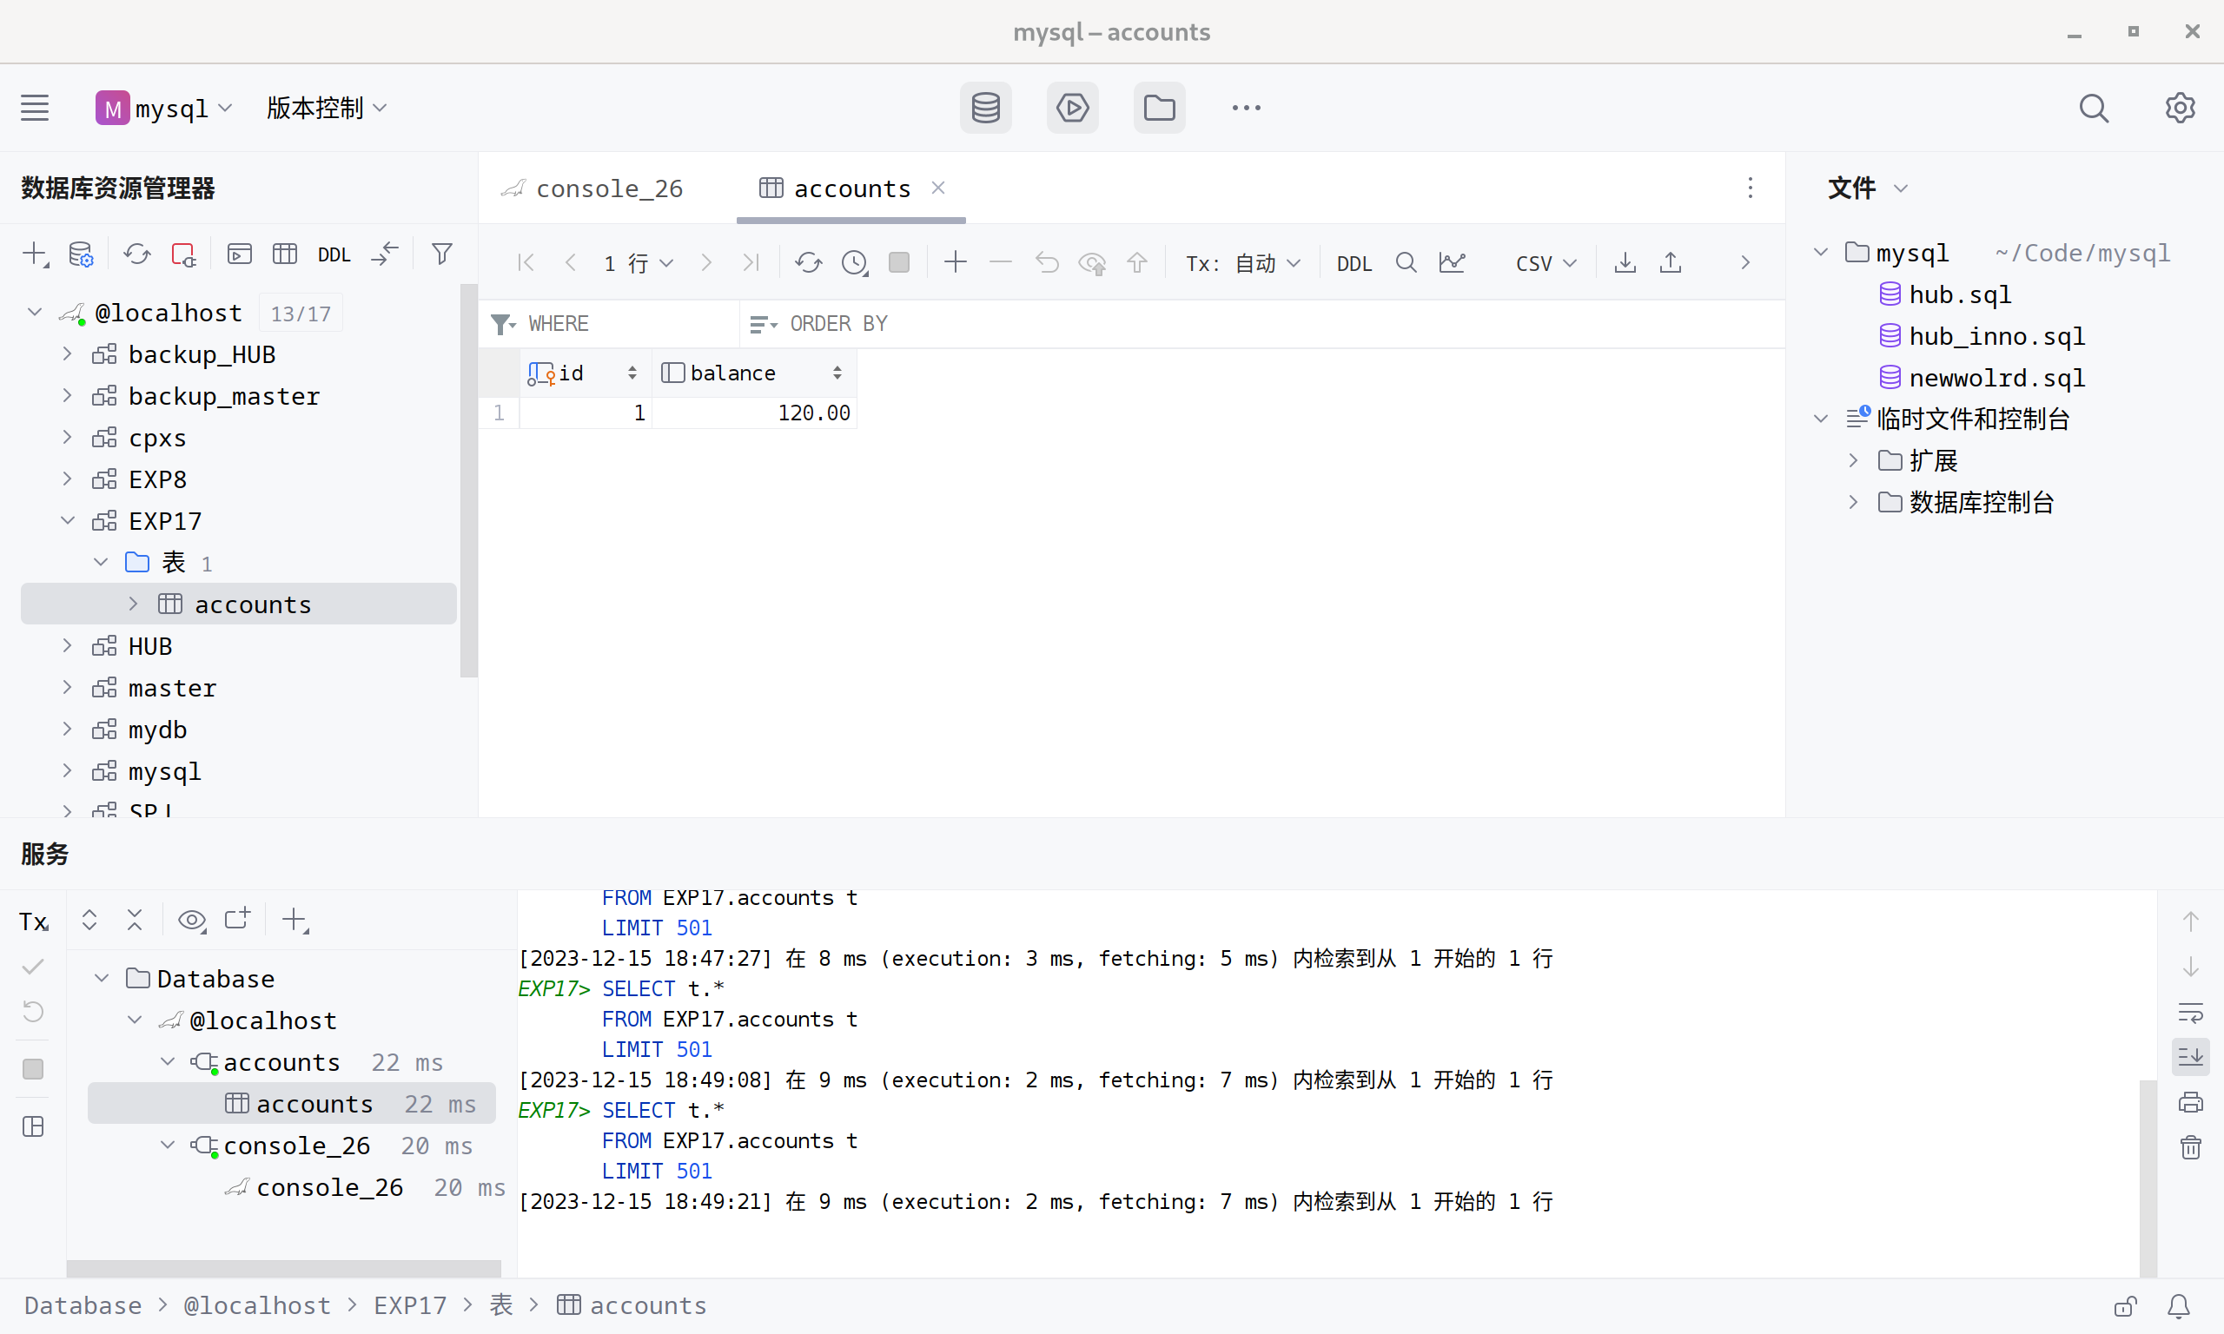

- 不可重复读
User1 读取一个账户的余额两次，而在两次读取间，User2 更改了该账户的余额。

User1:
-- USER 1
SET TRANSACTION ISOLATION LEVEL READ COMMITTED;
START TRANSACTION;
SELECT balance FROM accounts WHERE id = 1;
-- 暂停，等待User2的操作
SELECT balance FROM accounts WHERE id = 1;
COMMIT;
User2:
-- USER 2
START TRANSACTION;
UPDATE accounts SET balance = 200 WHERE id = 1;
COMMIT;
在这种情况下，User1两次读取到的数据将是不同的，展示了“不可重复读”。
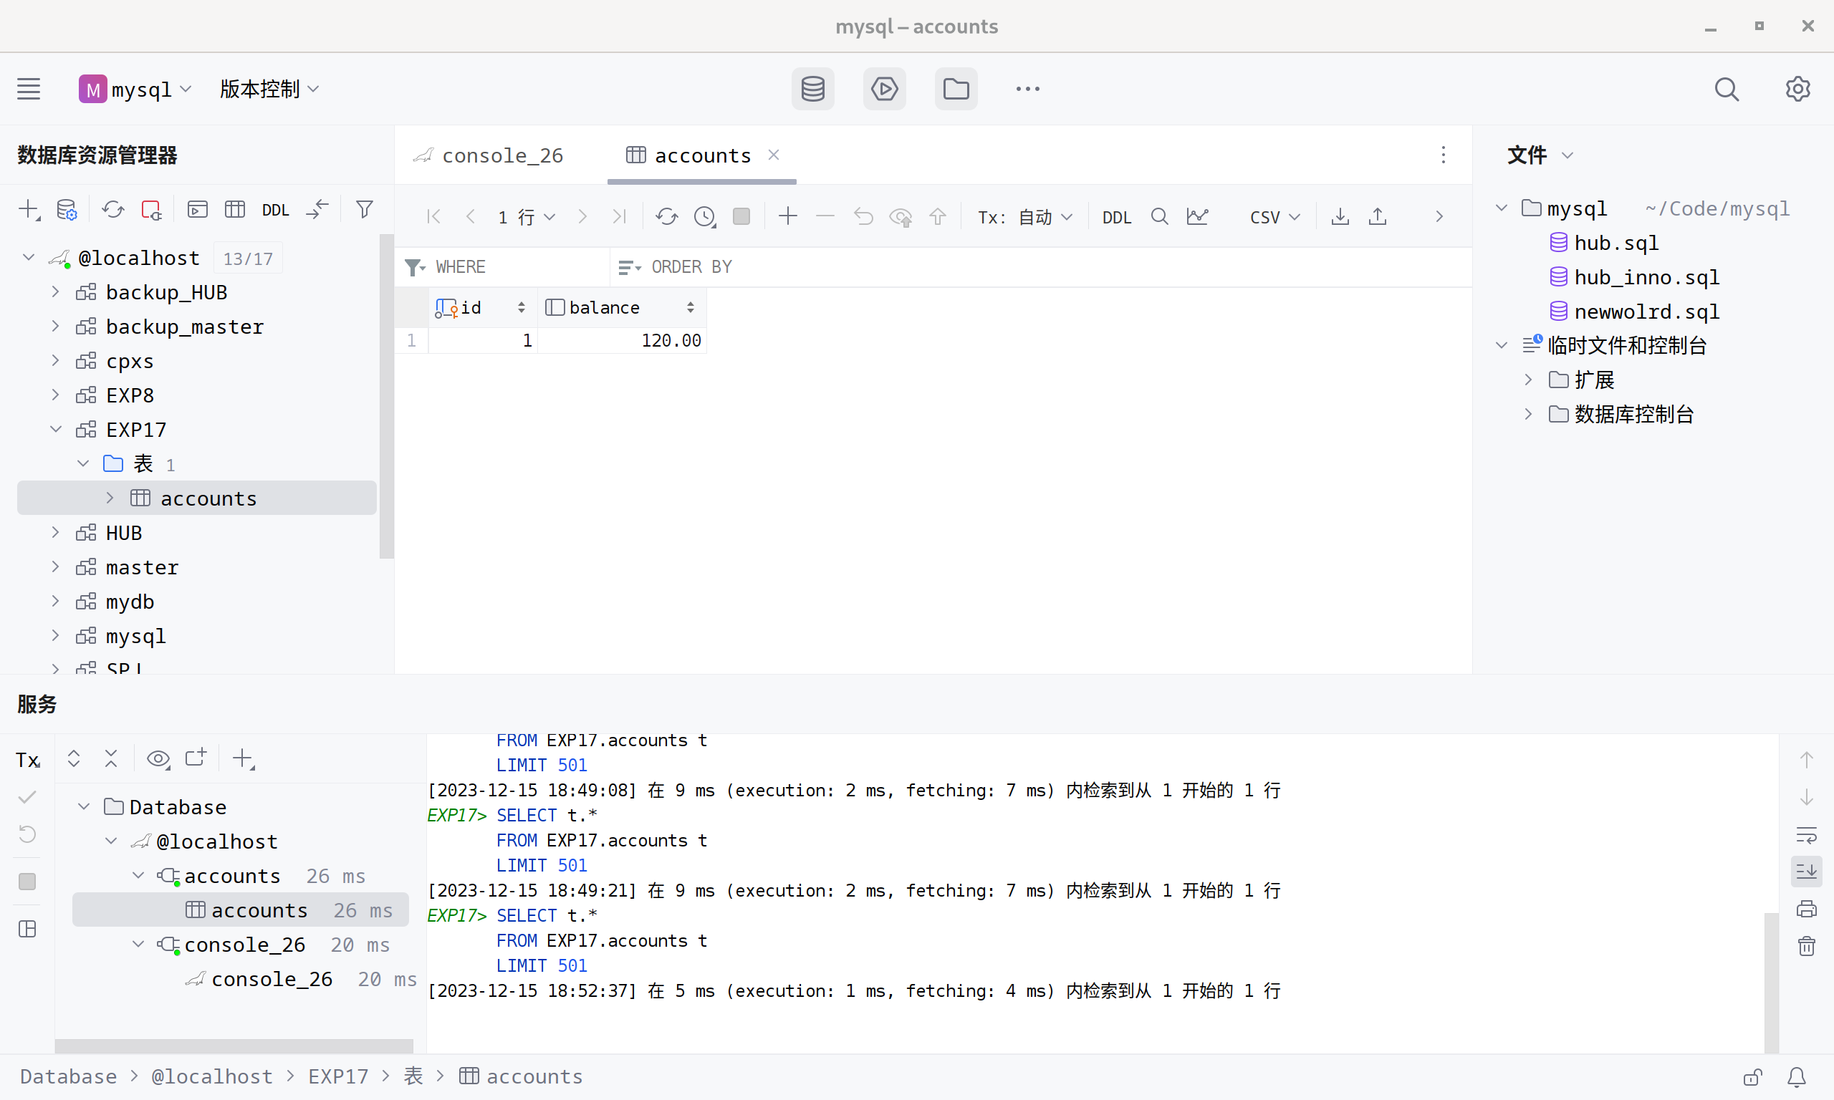
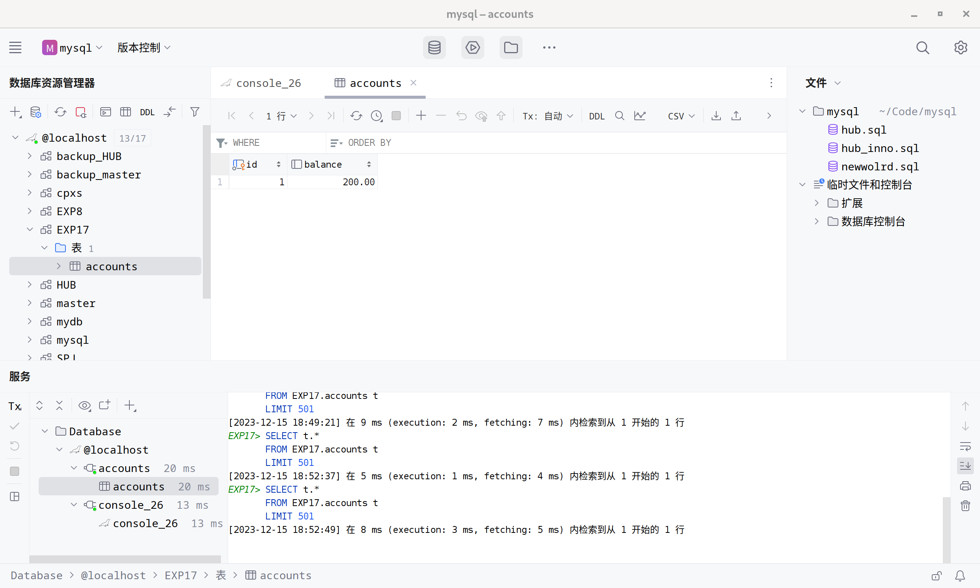
- 读“脏”数据
User1 读取了User2尚未提交的更改。
User1:
-- USER 1
SET TRANSACTION ISOLATION LEVEL READ UNCOMMITTED;
START TRANSACTION;
SELECT balance FROM accounts WHERE id = 1;
COMMIT;

User2:
-- USER 2
START TRANSACTION;
UPDATE accounts SET balance = 250 WHERE id = 1;
-- 暂停，然后回滚或提交
ROLLBACK; -- 或 COMMIT;
在这种情况下，如果User2回滚事务，User1读取的将是“脏数据”。
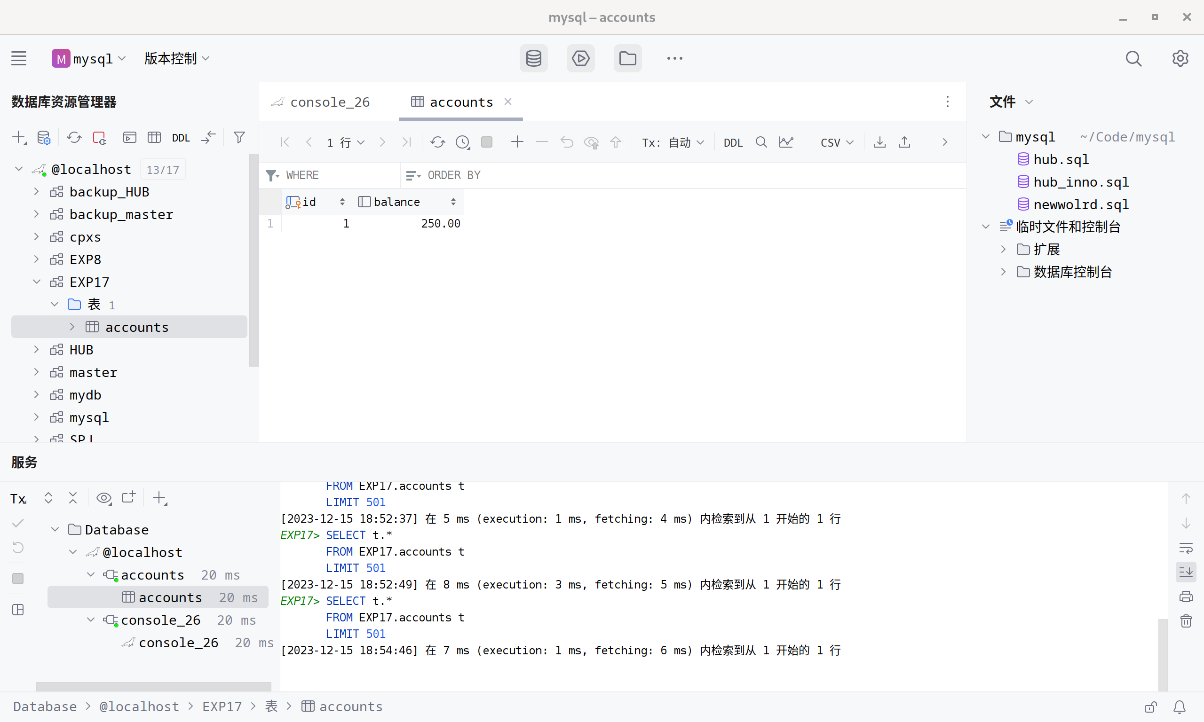
使用下面命令修改隔离级别，分别进行验证：
SET [SESSION | GLOBAL] TRANSACTION ISOLATION LEVEL {READ UNCOMMITTED | READ COMMITTED | REPEATABLE READ | SERIALIZABLE}
我们发现：
1. 在读未提交的隔离水平下，事务处理的并行性达到最高，但这种级别只能防止数据的丢失修改，这相当于实现了基础级的锁定机制。
2. 读已提交的隔离水平虽然在事务处理的并行性上有所降低，但它除了防止数据的丢失修改外，还可以防止脏读现象，符合第二级的锁定策略。
3. 可重复读的隔离水平进一步限制了事务的并行性，它不仅能防止数据的丢失修改和脏读，还可以避免非重复读的问题，是对第二级锁定策略的一种加强。
4. 可串行化的隔离水平提供了最低程度的事务并行性，但能有效避免所有事务并发控制方面的问题，这符合最高级别的第三级锁定协议。

二、思考题
1.试分析在“读已提交”隔离级别下，设计一个应用程序以避免“不可重复读”和“幻影”。

假设有一个表 orders，其中包含订单数据。我们希望在读取某个订单的数据后，再次读取时数据保持一致，同时也希望避免在此期间出现新的“幻影”订单。先创建表：

CREATE TABLE orders (
order_id INT PRIMARY KEY,
order_data VARCHAR(255)
);
ALTER TABLE orders ADD COLUMN version INT DEFAULT 1;

INSERT INTO orders (order_id, order_data) VALUES (1, 100.00);

当读取数据时，记录下版本号。在提交更新之前，检查版本号是否发生变化。
-- User1 读取订单
START TRANSACTION;
SELECT order_data, version FROM orders WHERE order_id = 1;
-- 假设此时 User2 修改了订单并提交
-- User2: UPDATE orders SET order_data = 150, version = version + 1 WHERE order_id = 1;
-- User1 尝试更新订单
-- 检查版本号，如果不匹配，则回滚或重试
IF orders.version <> 1 THEN
ROLLBACK
ELSE
UPDATE orders SET order_data = 'Updated Data', version = version + 1
WHERE order_id = 1 AND version = 1.0;
COMMIT;
end if;

实验总结：通过这次实验，我掌握了数据库并发控制的基本原理及其应用方法。

教师评语及成绩：

